实验9 文件操作
实验报告
成绩

专业班级：大数据221学号：姓名：报告日期: 2023.12.19
实验类型：●验证性实验 ○综合性实验 ●设计性实验
实验目的：
- 了解文件的分类；
- 熟练掌握用 open() 函数对文件操作的方法；
- 熟练掌握用 with open() 语句对文件操作的方法；
- 掌握扩展库 openpyxl 安装方法；
- 掌握扩展库 openpyxl 中的常用方法；
- 理解 Word 文档结构和内容组织形式；
- 理解 Word 文档中 run 的概念。
实验学时：2学时
实验内容：
- 在 Windows 中新建一个名为 test.txt 的文本文件，应用 open() 函数以读的形式打开；
- 编写程序，输入一个字符串，应用 with open 语句以写的形式创建一个名为 sample.txt 的文本文件，最后读出这个文本文件的所有内容；
- (1)在 Windows 中：新建一个 test.xlsx 文件，应用 Workbook 模块在这个文件中创建一个工作薄；
(2)在这个工作薄中创建一个命名为‘我爱python’的工作表，并给这个工作表的第 3 行，第 2 列的单元格赋值‘这是一个单元格’，第 4 行第 3 列输入超越数 e 的值(小数点后保留两位小数)，保存文件；
(3)再一次打开刚才的文件，输出第 3 行第 2 列的值并将 1，2，3，4，5 添加到第 5 行，之后将 第 4 行，第 6 列的单元格和第 5 行，第 6 列单元格合并；
(4)计算第 5 行所有元素的平均值并将这个值放入第 3 行，第6列的单元格；
(5)用 for 循环在第10-15行，10-15列写入数据，数据值等于所在行数乘以所在列数；
（6）保存文件。
- 编写程序，读取 Word 文件中的所有段落文本，然后输出其中所有红色的文本和加粗的文本以及同时具有这两种属性的文本；
（1）创建测试用的 Word 文档 test.docx, 写入测试内容，并根据需要设置红色文本和加粗文本。
（2）编写程序查找并输出 Word 文档 test.docx 中的红色文本和加粗文本。
实验任务的程序运行界面及运行结果：
第1题：
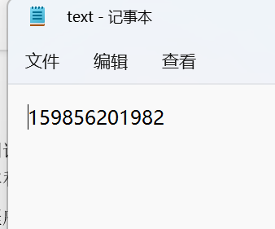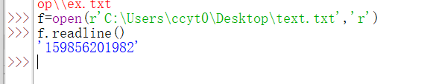
第2题：
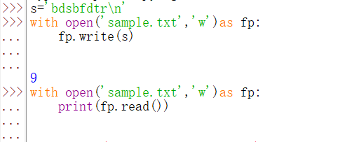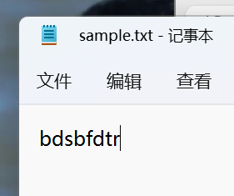

第3题：
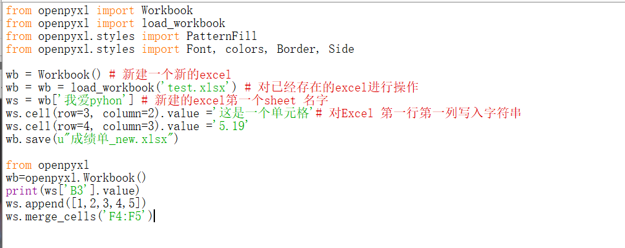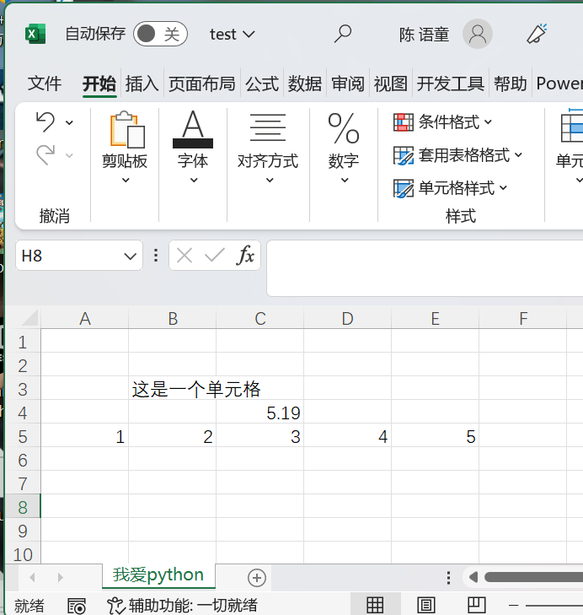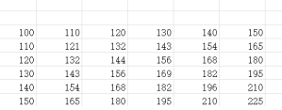
第4题：
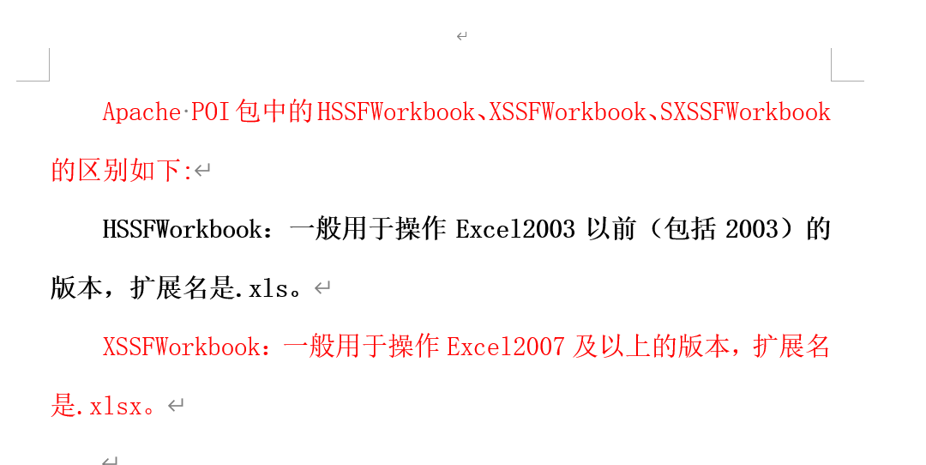
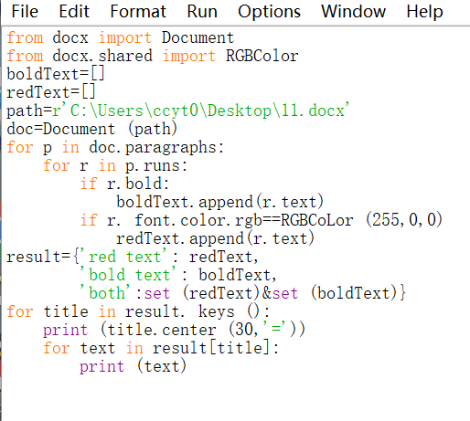
实验总结：了解了文件的分类掌握了用 open()、with open() 函数对文件操作的方法
实验代码：
第1题
f=open(r'C:\Users\ccyt0\Desktop\text.txt','r')
f.readline()
第2题
s=’bdsbfdtr\n’
with open(‘sample.text’,’w’)as fp:
fp.write(s)
with open(‘sample.text’,’w’)as fp:
print(fp.read())
第3题
from openpyxl import Workbook
from openpyxl import load_workbook
from openpyxl.styles import PatternFill
from openpyxl.styles import Font, colors, Border, Side
wb = Workbook() # 新建一个新的excel
wb = wb = load_workbook('test.xlsx') # 对已经存在的excel进行操作
ws = wb['我爱pyhon'] # 新建的excel第一个sheet 名字
ws.cell(row=3, column=2).value ='这是一个单元格'# 对Excel 第一行第一列写入字符串
ws.cell(row=4, column=3).value ='5.19'
wb.save(u"成绩单_new.xlsx")

from openpyxl
wb=openpyxl.Workbook()
print(ws['B3'].value)
ws.append([1,2,3,4,5])
ws.merge_cells('F4:F5')

